正确使用微波炉教案
教学目标：
1、知道微波炉的原理、效应和特性。
2、学习常用家用电器的使用方法，并懂得必要的安全常识，提高对家电隐患的警惕性，培养学生对保障家庭、个人及社会安全的责任感。
3、了解家用电器容易出现的异常情况，学会有效避险的方法，在家用电器出现异常情况时，能正确、合理、冷静地应对险情及保护自己的能力。
教学重点：微波炉的正确使用方法
教学难点：微波炉的使用禁忌
教法：讲授法 演示法 讨论法
教学过程
授课内容：
一、微波加热原理
1.微波及其特性
A.微波：一般是指波长为1m—1mm,相应频率为300MHz—300GHz范围的电磁波，属于超高频波段。国际上用于加热的微波频率为2450MHz(家用)和915 MHz（商用）
B.特性：
反射性：遇金属反射
吸收性：被食物中的水分吸收
穿透性：可穿透陶瓷，塑料，纸张等
2.微波加热原理
通过食物的有极分子在电磁场的作用下高速转向时相互摩擦和碰撞，把电场能转化为热能。如果将极性分子物质置于变化频率为2450MHz的电场中，则极性分子以每秒24.5亿次的频率摆动，产生大量的热，实现了加热的目的。
3.微波加热的特点
（1）加热迅速（2）加热均匀（3）清洁卫生（4）省电节能（5）烹饪质量好（6）使用方便
二、微波炉的种类与结构
1.微波炉的种类
（1）按频率分: a.家用微波炉（2450MHz）b.商用微波炉（915MHz）
（2）按外形分: a.柜式 b.台式
（3）按控制方式分:a.普通型 b.电脑控制型
（4）按内在结构分:a.转盘式 b.复合式 c.传感式
2.结构组成
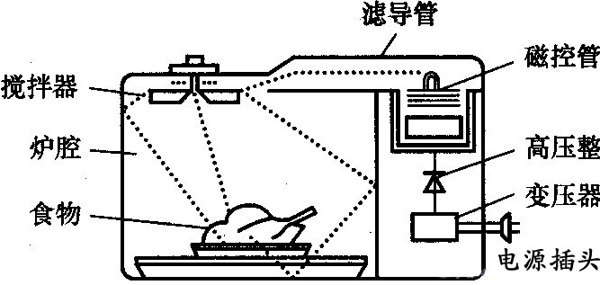

（1）磁控管：产生和发射微波，真空器件，有阴极和阳极。
（2）波导管：传输微波的作用。实质是金属矩形空心管。
（3）搅拌器：使炉腔内的微波场均匀分布。
（4）炉腔：盛放食物的空间。实质是微波谐振腔。
3.控制系统
（1）电源变压器：提供磁控管3.3V和2.0KV的交流高压。
（2）冷却风扇：给磁控管散热，同时使炉腔气流对流。
（3）功率控制器：实现功率选择，满足烹调要求。
（4）过热保护器件：防止磁控管过热埙坏。
三、微波炉的使用与保养
1.使用注意事项
(1)忌用普通塑料容器、忌用金属器皿、 忌使用封闭容器、忌用瓶颈窄小的瓶装食物、忌用半满开了盖的瓶装婴儿食物或原瓶放入炉内加热，凡竹器、漆器等不耐热的容器，有凹凸状的玻璃制品，均不宜在微波炉中使用。瓷制碗碟不能镶有金、银花边。 使用专门的微波炉器皿盛装食物放入微波炉中加热。
(2)忌超时加热
(3)忌将肉类加热至半熟后再用微波炉加热。
(4)忌再冷冻经微波炉解冻过的肉类。
(5)忌油炸食品。
(6)忌将微炉置于卧室，同时应注意不要用物品覆盖微波炉上的散热窗栅。
(7)忌长时间在微波炉前工作：开启微炉后，人应远离微波炉或人距离微波炉至少在1米之外。
(8)忌与其他电器共用同一插座，要用单一电源而且装接了地线的插座。
(9)忌用微波炉暖婴儿的牛奶，因为牛奶热得不均匀时，容易灼伤婴儿。另外会使牛奶的营养成分破坏。
(10)忌用微波炉去烘干衣服或者把硬化的指甲油煮软，以防起火。
(11)忌徒手去移出微波炉内的食物。盛器及盖子加热后往往积聚了蒸气，又会吸收食物的热气，而变得十分烫手，应该用防热手套或垫子，以防灼伤。
（12）不允许无含水食物放置微波炉内而使微波炉工作，这样会导致微波炉损坏。
2.维护保养方法
3．微波炉的妙用
四、课堂小结
通过本节学习使学生对微波炉的结构组成、功能特点和工作原理有一定的理解，特别能够正确安全的使用微波炉。

